O projeto

# Introdução

O mercado de praça de alimentação hoje carece de soluções tecnológicas que aprimorem a eficiência dos serviços prestados. As senhas em especial geram diversos desconfortos aos consumidores que poderiam ser evitados, assim como a divulgação dos cardápios e a dificuldade de visibilidade de alguns estabelecimentos devido ao local onde estão dispostos. Porém o custo de manter uma tecnologia para um único estabelecimento torna inviável uma solução de qualidade para pequenos negócios.

Outro motivo agravante é o momento atual em que a sociedade se encontra. Devido à quarentena provocada pela pandemia do COVID-19, muitos estabelecimentos sofreram um impacto significativo nas suas vendas, vindo à falência. Praças de alimentação se tornaram locais críticos para contágio do vírus pela movimentação das pessoas entre os estabelecimentos.

Como resposta à estes problemas, o Menuus é uma solução para organização de cardápios, senhas, filas, divulgação de pratos e diminuição da movimentação existente nas praças de alimentação, oferecendo o serviço à um custo baixo.

A proposta consiste em simplificar a relação entre consumidores e os estabelecimentos das praças, divulgando os pratos de forma mais visual e objetiva, limitando os resultados aos pratos chefes e que mais se encaixam com o gosto do consumidor.

O estabelecimento recebe os pedidos no computador, celular ou tablet e tem a possibilidade de chamá-lo pelo app ao invés do convencional sistema de senhas, dando mais liberdade ao seu cliente.

# Mercado

Segundo a revista de saúde pública (2016):

A aquisição de alimentos fora do lar foi reportada por 41,2% dos indivíduos, sendo maior entre os homens do que nas mulheres (44% versus 38,5%). Os adultos apresentaram maior frequência de aquisição (46%) do que os adolescentes (37,7%) e os idosos (24,2%). Os locais com maiores frequências de consumo de alimentos fora do lar foram lanchonete (16,9%) e restaurante (16,4%), enquanto frutaria (1,2%) apresentou a menor frequência. Doces, salgadinhos e refrigerante foram os alimentos mais adquiridos na maioria dos locais. Os gastos médios com alimentos foram maiores para restaurante (R$33,20) e menores para frutaria (R$4,10) e comida de rua (R$5,00).

Os mesmo estudo aponta uma média de gasto em restaurante bem superior às demais fontes de alimentação fora de casa:

|  |  |
| --- | --- |
| Local | Média |
| Supermercado | R$ 5,43 |
| Padaria | R$ 6,87 |
| Comida de rua | R$ 5,05 |
| Lanchonete | R$ 11,54 |
| Restaurante | R$ 33,24 |
| Frutaria | R$ 4,08 |
| Outros | R$ 20,00 |

O IBGE também constatou um aumento significativo na alimentação fora do domicílio nos últimos anos:

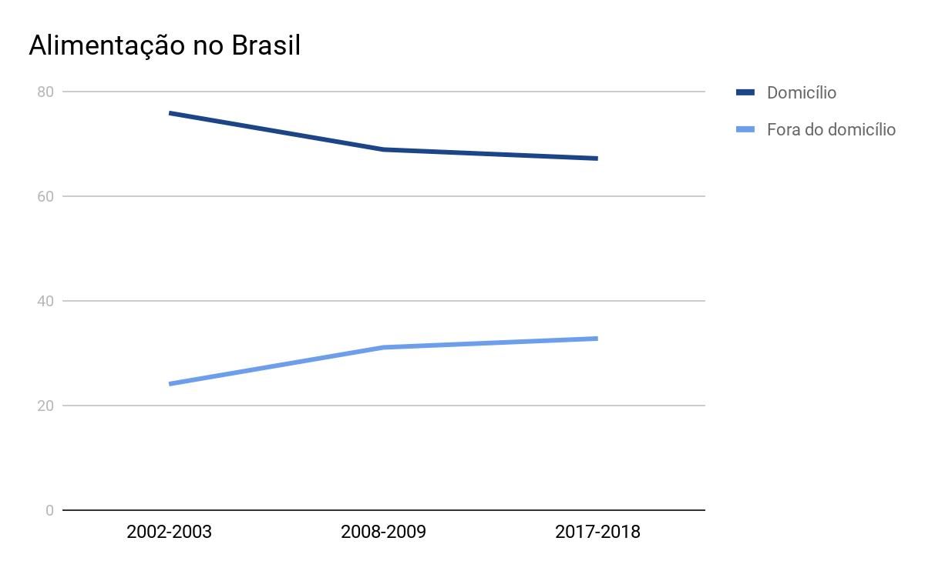

Hoje, muitos estabelecimentos gastronômicos são construídos em um mesmo espaço com o intuito de dividir gastos de energia, aluguel e segurança. Porém a tecnologia também pode ser um custo compartilhado e dividido.

# Business Canvas

## Modelo

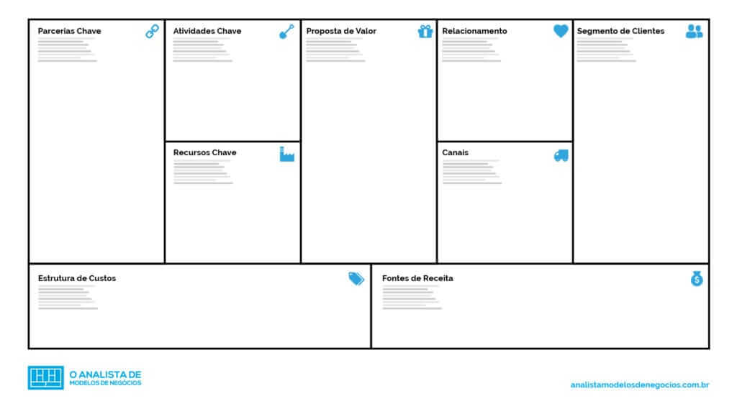

Referência: <https://analistamodelosdenegocios.com.br/o-que-e-o-business-model-canvas/>

## Segmento de Clientes

**Lojista** (cliente principal): Dono de um estabelecimento de um complexo gastronômico em Curitiba.

**Consumidor** (cliente indireto): Público que gosta de comer em um lugar agradável, prático e com várias opções.

### Possibilidades futuras:

Consumidores com necessidades especiais (acessibilidade)

Complexo gastronômico: Empresa que gerencia uma complexo gastronômico

Franqueador: dono de uma franquia

Restaurantes fora de um complexo gastronômico

## Oferta de Valor

**Lojista**: Tecnologia e inovação com customização a baixo custo; Otimização de serviço (foco na especialidade da casa); Mais efetividade no sistema de senhas; Aumento do conforto como valor agregado

**Consumidor**: Mais conforto na espera e controle do pedido; Mais efetividade e conforto na escolha do prato e no reconhecimento dos estabelecimentos e pratos oferecidos do complexo gastronômico.

### Possibilidades futuras:

**Lojista**: um sistema de feedback e sugestões para melhoria do serviço prestado

**Consumidor**: rede social gastronômica. Receber pedido na mesa.

## Canais de Distribuição

Lojistas: venda pessoal (lojistas e complexos gastronômicos); internet (site, facebook, instagram); telefone.

Consumidor: propagandas nos complexos gastronômicos e nos estabelecimentos conveniados; internet (app store, play store, propagandas em redes sociais)

## Relacionamento

**Lojista**: no início será um trabalho de oferta do produto à um custo inicial irrisório. Por meio de um bom serviço e benefícios oferecidos aos consumidores, estes também poderão solicitar a instalação deste sistema à estabelecimentos. Isso será usado como estratégia de marketing para ofertas.

Para retenção do cliente, haverá um plano de acompanhamento e feedback constante. O Menuus tem por objetivo melhorar a qualidade do serviço prestado pelo lojista e consequentemente aumentar a lucratividade. Porém o feedback também será do lojista para com o sistema.

**Consumidor**: Após o MVP, o Menuus oferecerá benefícios de descontos e pontos estilo “cartão fidelidade” para atrair a utilização de novos usuários.

## Fontes de Renda

**Lojista**: Via assinatura mensal. Os 3 primeiros meses terão um preço simbólico. Será possível também comprar um “impulsionar anúncio”, para mostrar o estabelecimento por tempo limitado nas primeiras opções. Como projeto futuro, haverá uma assinatura premium com consultoria personalizada para potencialização do negócio com base nos dados coletados de preferência dos consumidores e seus feedbacks.

**Consumidor**: uso gratuito.

## Recursos-chave

**Físicos**: máquinas para desenvolvimento, mac pc (para compilar o app iOS)

**Virtuais**: infra cloud, domínio, conta developer play store e app store.

**Humanos**: desenvolvimento (front, mobile, cloud e web), marketing e vendas,

**Financeiros**:

## Atividades-chave

**Produção**: controle da manufatura das placas com o QR Code, acompanhamento e monitoramento do servidor e dos serviços envolvidos, acompanhamento dos feedbacks e correção de bugs, manutenção de dados da base.

**Pesquisa e desenvolvimento**: Melhoria dos produtos/serviços ofertados, testes para implantação de IA na predição de gosto do consumidor e melhoria do serviço ofertado pelo lojista, pesquisa no mercado para inovação.

**Marketing**: Pesquisa de mercado pelas necessidades, pesquisa de utilização do serviço e da ferramenta, estudo do público-alvo, suporte à vendas, material de comunicação e publicidade, eventos de promoção da ferramenta.

## Parcerias-chave

**Fornecedores**: Confecção de placas QR code, infraestrutura cloud

**Alianças estratégicas**: Complexos gastronômicos, franquias

## Estrutura de Custos

**Custos iniciais**: conta developer play store e app store

**Custos fixos**: domínio, salários

**Custos variáveis**: infraestrutura cloud, marketing

# Descrição das funcionalidades

## Aplicativo do consumidor

* Como MVP, o sistema será instalado em apenas um complexo gastronômico. Logo, a home do app do consumidor mostrará sempre os cardápios daquela praça. (após o MVP, o app pode perguntar em que complexo gastronômico o consumidor está caso não dê permissão de acesso à localização)
* Para primeira utilização, perguntar preferências e gosto para refinar as ofertas
* **View principal - por estabelecimento**: Cardápios em um carrossel de tela inteira. Cada cardápio com as melhores opções. Um botão "o mesmo de sempre", outro "ver mais" pra ver um cardápio com mais opções de pratos (não MVP) e outro "me surpreenda" para um "pedido aleatório". Esse card terá um padrão, mas algumas customizações serão permitidas para dar uma sensação ao consumidor que ele está vendo o cardápio daquele estabelecimento.
* Um botão pedir (mas sem pagamento no MVP). Para pedir, será necessário estar logado (insta ou face) para dar mais credibilidade ao pedido, uma vez que não tem pagamento para confirmar. O botão de cancelar pedido fica habilitado por um tempo. Em caso do consumidor não comparecer para pagar e retirar o pedido, o lojista pode negativa-lo (ver procedimento de pratos perdidos). No processo de pedir, abrir um campo de observações com alguns textos opcionais e “concatenáveis” (sem cebola, sem maionese, etc.)
* Um feedback simples para o consumidor que pegou o prato. Esse feedback pode aparecer como notificação uns 20-30 min depois dele retirar o prato. O feedback pode ter uma forma curta e uma completa. A curta pode pedir umas 3 informações apenas (por ex.: quantidade de comida, qualidade da comida e atendimento). A completa (não MVP) pode ter o formato de crítica de degustadores, criando a possibilidade de rede social gastronômica. Esses feedbacks podem dar pontos de desconto (como um cartão de fidelidade ou cashback)
* **View - por prato**: No MVP, carroceis de categoria por prato. Porém como pós MVP pode ser trabalhado em categoria por tipo de prato e, quando entrar no tipo, mostrar os pratos daquele complexo gastronômico (Por exemplo: Hambúrgueres veggie, cheesecakes, sucos de morango, etc.)
* **View - pagina do lojista**: link para o insta e para o face, fotos, reviews e popularidade hoje (pós MVP: o quanto procurado está aquele estabelecimento no dia).
* **View - meus pedidos**: mostrar os pedidos, com o tempo o tempo médio de preparo e "há quanto tempo pedi". Ter botões com perguntas pra enviar para o lojista (vai demorar?, posso trocar?)
* **View - promoções** (pós MVP): promoções, happy hour, cupons, combos, etc.

## Sistema do lojista

* **View principal - pedidos e senhas**: Cards separados em dois grupos. Nos cards mostrar tempo que o consumidor está esperando e mudar a cor caso esteja atrasado ou adiantado. Pra esse cálculo, ele informará no CRUD de pratos o tempo médio de preparo (porém esse tempo pode ser aprendido). Nesses cards o lojista pode confirmar o recebimento do pedido, enviar mensagens (preparando, finalizando, etc.), chamar a senha pronta e notificar pratos perdidos (ver procedimento de pratos perdidos)
* **View - configurações**: CRUD pratos, customização do cardápio, edição do link pra página de vínculo de senha/consumidor (épico 1), horário de funcionamento. Nesta tela pode haver uma integração com o ifood e insta para importar os pratos e fotos.

## Procedimentos

* **Pratos perdidos**: pode ser cobrada uma mensalidade um pouco maior com um seguro para restituir o valor do prato ao dono do estabelecimento caso o consumidor não vá pagar e retirar.
* **Cardápios**: Haverá uma padronização de fotos dos pratos. Elas devem ser "sinceras" mas não "feias". A customização permitirá a escolha da cor primária e secundária do cardápio (dentro de uma paleta de cores pré definida), logo do loja, tipo de cardápio, categorias de pratos oferecidos.

# Projeto

## Arquitetura da solução

[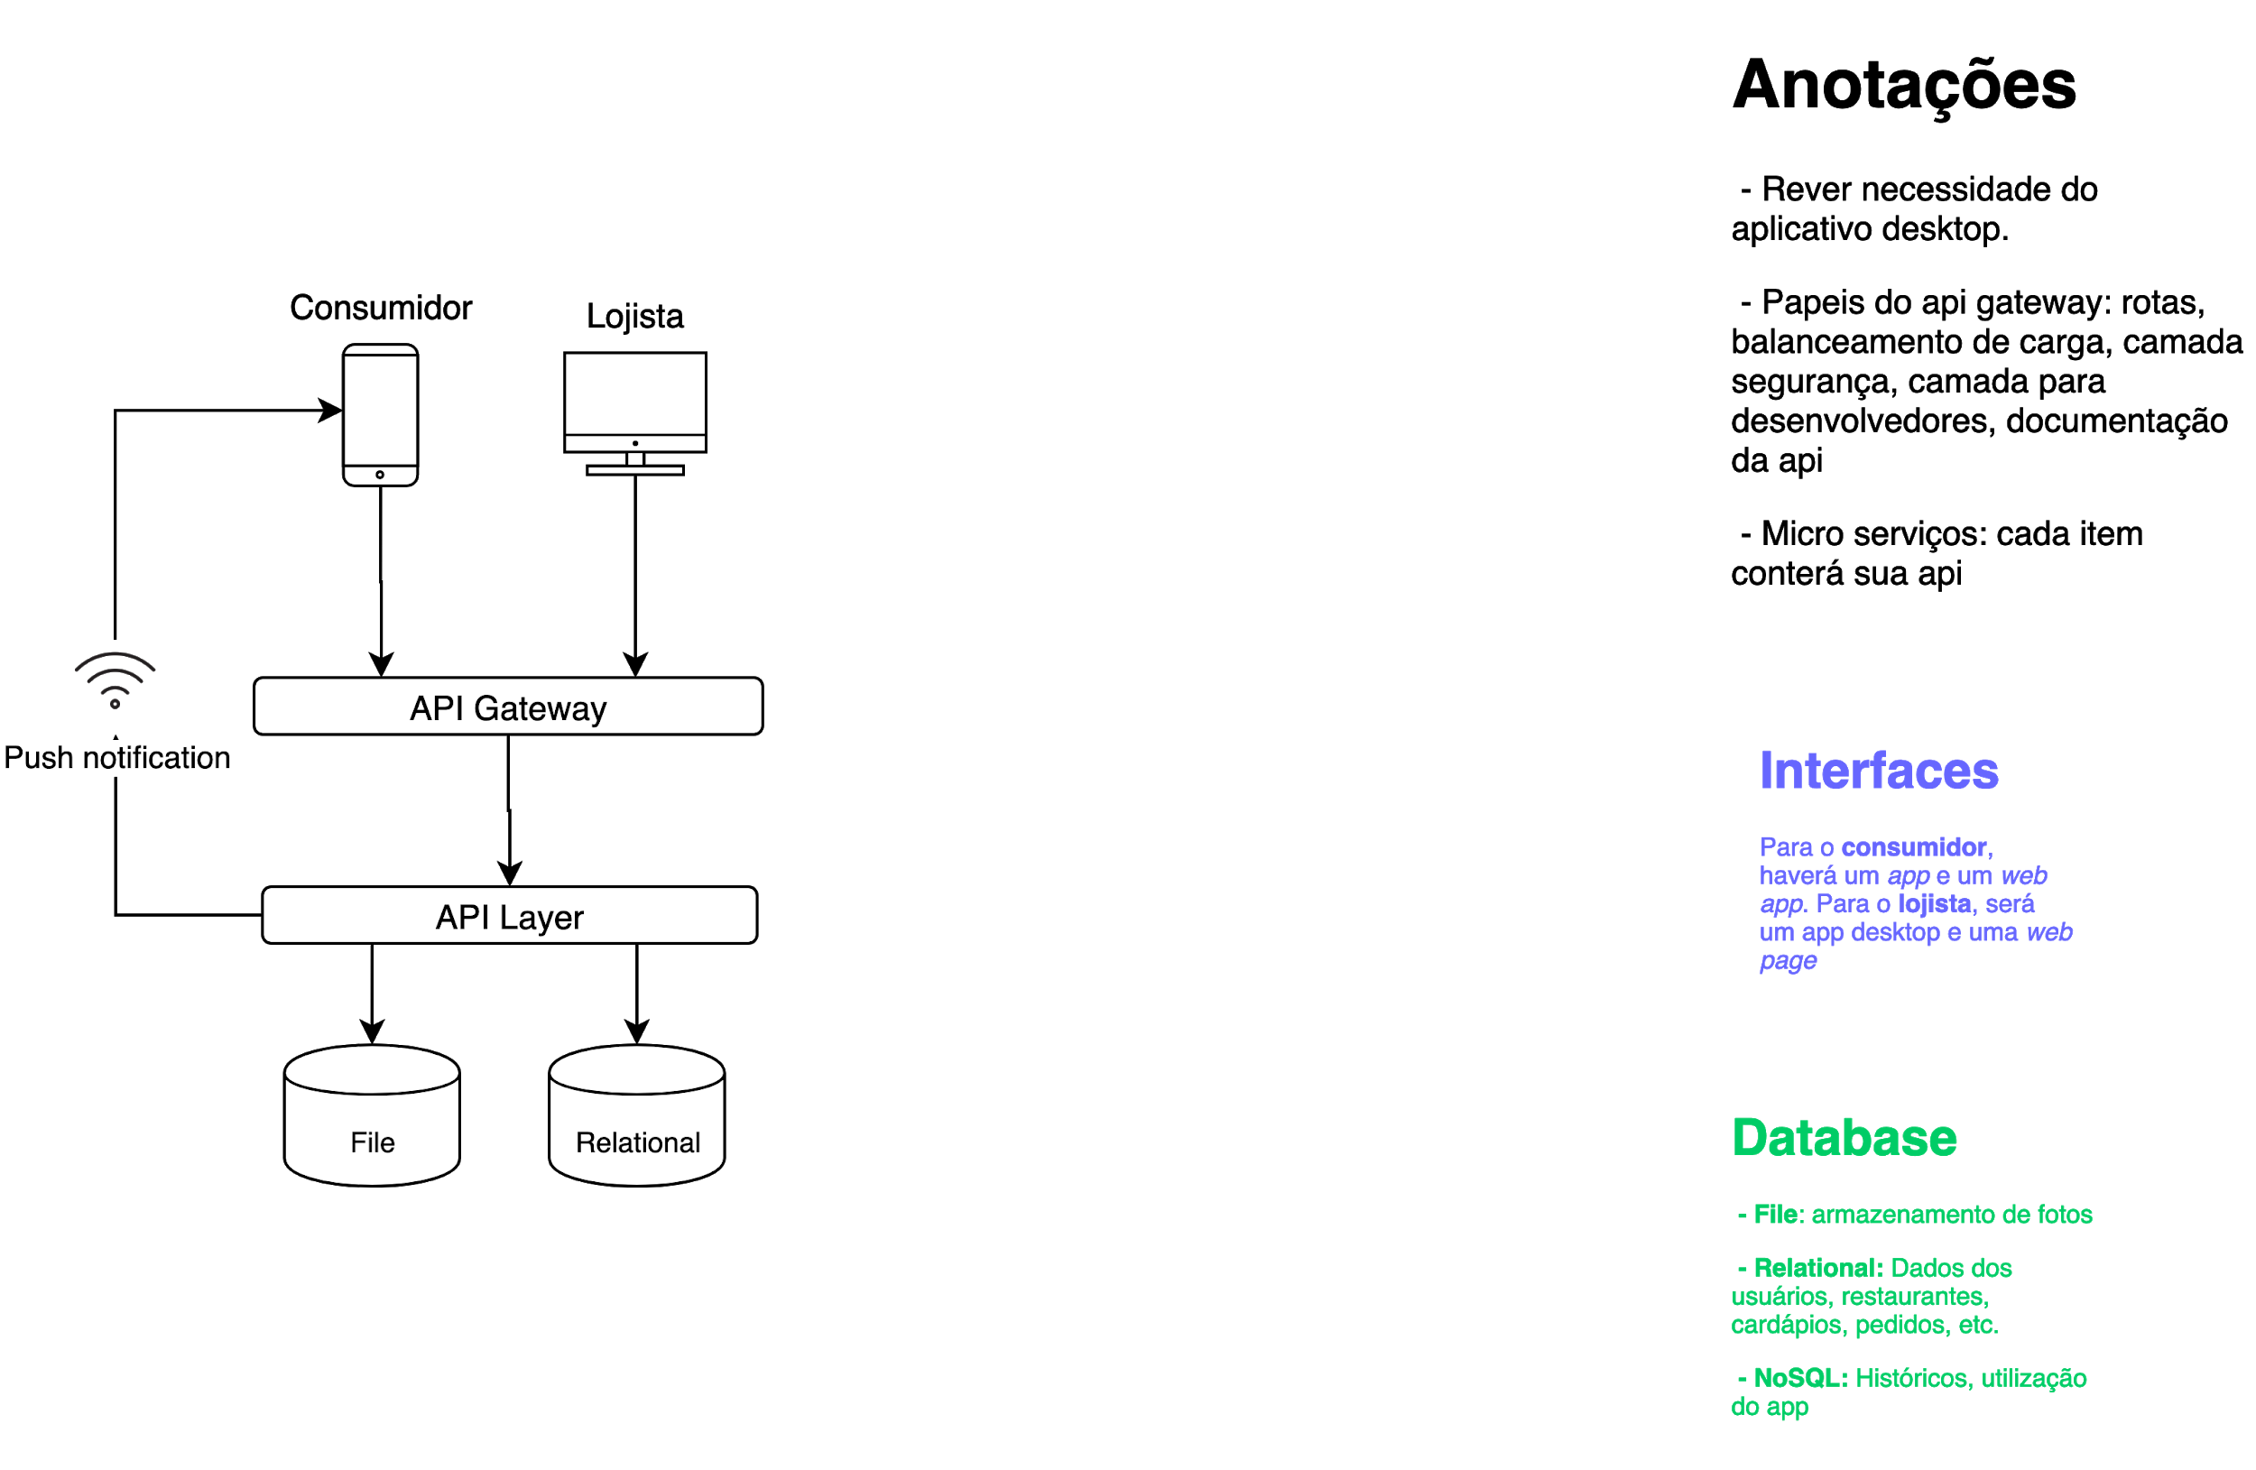](https://www.draw.io/?page-id=VWDDDbpXavwOA02gJxRU&scale=auto#G1jii9cbU96RkBQBW2_dEAru1V7FIu6uNt)

## Tecnologias utilizadas

### Banco de dados

* Relacional: PostgreSQL
* File: Google Cloud Storage

### Web e API

* Cloud: Google Cloud Plataform
* Backend: PHP 7.2 com Laravel 7.6.2
* Push notification: Firebase cloud messaging

### Mobile

* Cross-platform com Flutter 1.17.1
  + Gerenciamento de estado com MobX
  + Gerenciamento de instâncias com GetIt

# Fluxo das funcionalidades

[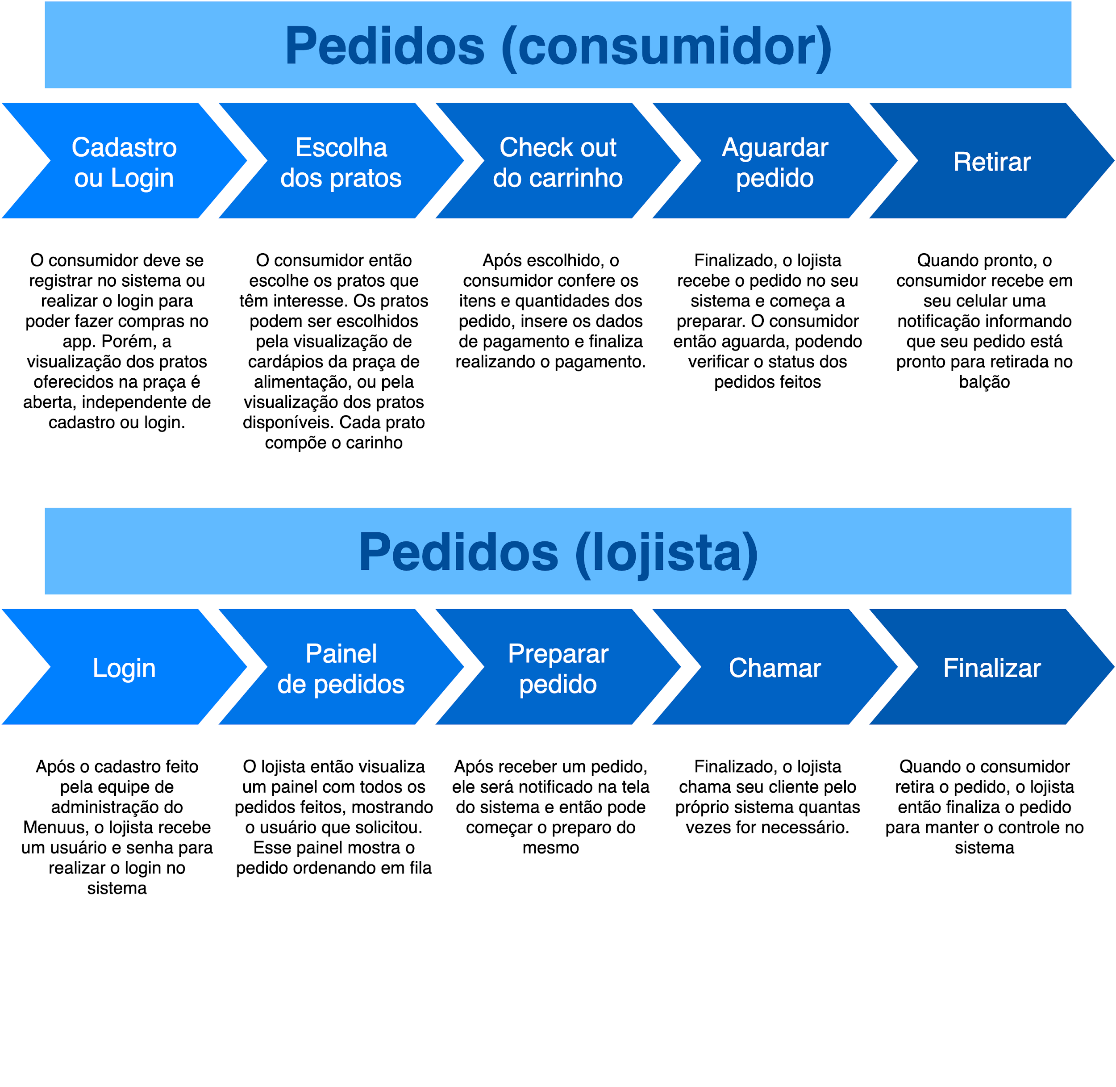](https://www.draw.io/?page-id=d9b1e647-80fa-b4a2-5024-87a742678bcc&scale=auto#G10-U75Kd4-ePECGRukFTJAhvnjY1IrIRj)

# Acessos

## App (consumidor)

* Usuário: juliana-mendonca@email.com
* Senha: password

## Web (lojista)

* Usuário: picanha-brava@email.com
* Senha: password

# Referências

SILVEIRA, Daniel; **Brasileiros estão comendo mais fora de casa e consumindo mais alimentos prontos**, 2019. Disponível em: <https://g1.globo.com/economia/ noticia/2019/10/04/brasileiros-estao-comendo-mais-fora-de-casa-e-consumindo-mais-alimentos-prontos-diz-ibge.ghtml>

BEZERRA, Ilana Nogueira, et al; **Consumo de alimentos fora do lar no Brasil segundo locais de aquisição**, 2017. Disponível em: <https://www.scielo.br/pdf/rsp/

v51/pt_0034-8910-rsp-S1518-87872017051006750.pdf>

PEREIRA, Daniel; **Business Model Canvas**, 2016. Disponível em: <https://analistamodelosdenegocios.com.br/o-que-e-o-business-model-canvas/>